Solarna kuća
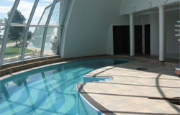
Lokacija
Izgradnja solarne kuće u selu Boljevci nadomak Beograda predstavlja pravi presedan kod nas ali i u svetu. Vođen svojom idejom starom preko 30 godina, gospodin Milinković Milenko sagradio je pravi dvorac na obali jezera. Ideja je nastala još u vreme kada su se pojavili prvi energetski problemi u svetu. Na tom stepenu razvoja tehnike alternativa se jasno videla - upotreba sunčeve energije na nov inteligentan način. Tada je i postavljen projektni zadatak za izgradnju ovog objekta - zahvatiti što više sunčeve energije, uskladištiti je za kasniju upotrebu, smanjiti gubitke energije na najmanju moguću meru.
Arhitektura
Iz projektnog zadatka proizašao je objekat poluloptastog oblika prečnika 18m, južnom stranom široko otvoren ka suncu a severnom ukopan pod zemlju. Ovakvim pozicioniranjem objekat je potpuno uklopljen u postojeći teren zbog već postojeće denivelacije prostora oko jezera i ulice od oko 5m (sa ulice se vidi samo vidikovac na vrhu objekta). Uz objekat nalazi se polucilindrična garaža za 5 vozila a vertikalni cilindar (stepenište) na ulazu u objekat spaja prizemlje objekta sa terasom i vidikovcem na vrhu. Prostor ispred objekta uređen je kao kej sa isturenom skakaonicom a iznad na uličnoj strani kao zelena površina.
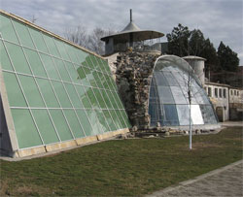
Enterijer
Uređenju enterijera posvećena je velika pažnja. Kružni prostor prizemlja organizovan kao veliki otvoreni prostor sa dnevnim boravakom, trpezarijom, bar pultom i kuhinjom na jednoj strani i bazenom u obliku zrna pasulja i velikom staklenom površinom okrenutom jezeru na drugoj strani već predstavlja veliki izazov za uređenje. Međutim i pored velike površine svaki kutak i svaki detalj na nameštaju i materijalima poda i zida dobio je pečat gospodina Milinkovića. Iako vremenski zahtevno izbor materijala vršen je detaljno i strogo jer je glavni motiv bio kvalitet a ne brzina izrade.
Centralni motiv ovog velikog prostora predstavlja spiralno stepenište takođe osmišljeno i izrađeno od strane gospodina Milinkovića. Svojom elegantnom linijom, jednostavnom ugradnjom i izuzetnim karakteristikama ovo stepenište predstavlja i početak jedne nove priče u radu gospodina Milinkovića - prefabrikovanim ferocementnim elementima za izgradnju objekata visokogradnje. Sprat objekta organizovan je kao noćna zona sa dve velike spavaće sobe sa kupatilima i galerijom.
Materijal
Primena ferocementa kao konstruktivnog materijala ovde se može okarakterisati kao pionirski poduhvat jer je njegova dosadašnja primena veoma oskudna u građevinarstvu. Primena ferocementa doprinosi značajnoj uštedi materijala za konstrukciju pogotovo ako se uporedi sa klasičnom gradnjom. Dodatna dobit prilikom primene ovog materijala ogleda se u tankim konstruktivnim lementima pa cela konstrukcija može da se predstavi kao ljuska debljine 2cm sa rebrima od 4cm. Zapravo objekat je izgrađen kao dupla ljuska (radi cirkulacije vazduha iz tehničke etaže u podrumu do vrha objekta).
Funkcija
U okviru tehničke etaže nalazi se kameni akumulator i bazen a pristup i održavanje se odvija hodnicima koji sve to okružuju. Ovim je omogućan lak pristup svim instalacijama i jednostavno održavanje a jedna od važnih funkcija hodnika je i cirkuliacija vazduh koja je zapravo najbitnija za celo funkcionisanje objekta po bioklimatskim principima.
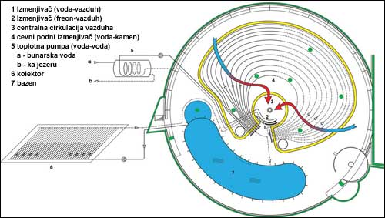
Zahvat sunca odvija se upadom kroz veliku staklenu površinu u dnevnom boravku i putem velikog solarnog kolektora oslonjenog na polucilindričnu konstrukciju garaže. Sakupljena energija iz kolektora predaje se kamenom akumulatoru iz kog se dalje cirkulacijom vazduha energija prenosi u stambeni prostor. Leti, topao vazduh prolazi kroz kameni agregat i hladi se, a zimi se greje, a njegovom cirkulacijom kroz stambeni prostor iznad tehničke etaže čini prostor ugodnim za život. Ovo je omogućeno velikim toplotnim kapacitetom kamenog akumulatora ali i korišćenjem bazena u istu svrhu.
Pored svega, upotreba toplotne pumpe koja energiju prenosi iz okolnog zemljišta i jezera takođe doprinosi energetskoj efikasnosti.
Zaključak
Po energetskoj efikasnosti ovaj objekat može se svrstati u sam svetski vrh. Ujedno kombinovanjem dobrih osobina materijala i njihovom inteligentnom primenom dobija se višestruka korist. Svoja iskustva izvučena izgradnjom ovog objekta gospodin Milinković sa velikim entuzijazmom prenosi na druge ljude, posebno mlade, putem prezentacije svog rada na raznim domaćim i inostranim skupovima posvećenim građevarstvu, energetskoj efikasnosti i ekologiji.

